马街二中2013年七年级（下）模拟考试
语文试题
第一部分、积累运用（30分）
1、选出加点字的注音全部正确的一项是（ ）（3分）
A.枯瘠(jí) 丰腴(yú) 对峙(zì) 忍俊不禁(jīn)
B.憩息(qì) 蹇劣(jiǎn) 猥鄙(wěi) 不胜其烦(shèng)
C.引吭(kàng) 窥伺(kuī) 岑寂(cén) 蹑手蹑脚(niè)
D.分娩(wǎn) 翌日(yì) 恫吓(hè) 络绎不绝(yì)
2、下列词语有错别字的的一项是（ ）（3分）
A.腼腆羞怯 怡然自得 慷慨厚道 不可磨灭
B.无地自容 轻举妄动 相题并论 滂沱大雨
C.引经据典 怒不可遏 不解之缘 大名鼎鼎
D.爱不释手 肃然起敬 青黄不接 如饥似渴
3、下面句子中加点的成语运用准确的一项是（ ）（3分）
A.桂林的山水黄山的松，真是巧夺天工。
B.同学们经常向老师请教，这种不耻下问的精神值得提倡。
C.谈起电脑、互联网，这个孩子竟然说得头头是道，左右逢源，使在场的专家也惊叹不已。
D.想不到昔日的“浪子”今天却成了英雄，这就不得不令人刮目相看了。
4、下列各句中有语病的一项是（ ）（3分）
A.切实减轻中小学生过重的学业负担，是能否实施素质教育的关键。
B.要唱好一首歌，必须理解歌词的意思，这个理解的过程需要文化底蕴。
C.经过大家的共同努力，我们出色地完成了制作班级网页的任务。
D.惠州市能够成功创建教育强市是全市人民努力的结果。
5、下面文学常识搭配有误的一项是（ ）（3分）
作者 国籍 作品 出处 体裁
A.丰子恺 中国 《白鹅》 《中国现代散文精华》 散文
B.莫德·林赛 美国 《地毯下的尘土》 《美德书》 童话
C.埃德加·斯诺 加拿大 《毛泽东的少年时代》《西行漫记》 传记
D.泰戈尔 印度 《纸船》 《泰戈尔散文诗全集》 诗歌
6、默写（每空1分，共8分）
⑴ ，泣涕零如雨。
⑵______________________，塞土燕脂凝夜紫。
⑶写出岑参在《白雪歌送武判官归京》中用比喻、夸张手法描写雪景的千古绝唱：
， 。
⑷《陋室铭》中与“世人莫小池中水，浅处无妨有蛟龙”意思相近的句子：____________ ____，_________________。
⑸王湾的《次北固山下》中富有生活哲理，诗中表明新事物脱胎于旧事物之中，旧事物中孕育着新事物的句子是___________________，____________________。
7、语言运用（4分）
⑴据《柳州日报》报道：一位八旬的老人被子女遗弃在某乡镇卫生院，无人照料。其实老人
有四位子女。卫生院也曾多次联系老人子女，希望他们承担起照料老人的义务，但他们都以各种理由拒绝，甚至说：“又不是我一个人的老人。”
作为学生，面对上面材料（注意说话对象，语言得体，易于对方接受）面对遗弃父亲的子
女，你会对他们说：“_____________________________________________________”。（2分）
⑵阅读下面的文字，补写一个与横线的句子句式相同、修辞手法一致、语意连贯的句子。
有首歌叫《好大一棵树》，我想，老师是一棵树，一棵青青的树，他在我们幼小的心灵里埋下了种子；我想， 是一棵树，一棵 的树，他 。（2分）
8、仔细观察下面的漫画，用说明性语言简要介绍画面的内容。（3分）
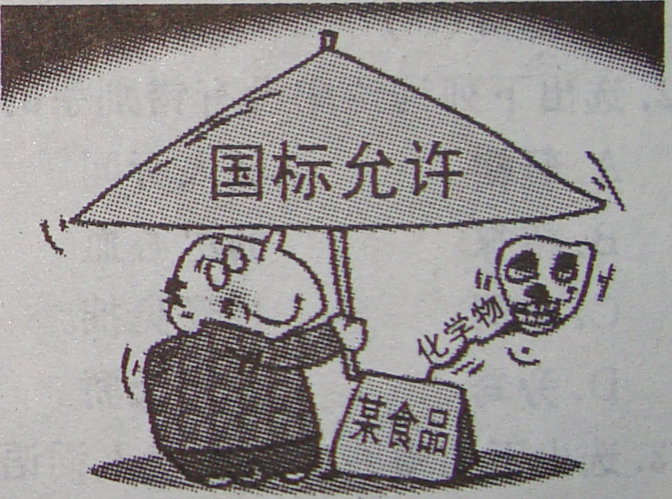
二、阅读探究（40分）
（一）渡荆门送别（6分）
渡远荆门外，来从楚国游。山随平野尽，江入大荒流。
月下飞天镜，云生结海楼。仍怜故乡水，万里送行舟。
1、欣赏该诗，选出表述有错的一项是（ ）（3分）
A.“山随平野尽，江入大荒流。”的景象是立足于行舟上的所见。
B.“天镜”与“海楼”分别指的是水中明月和海市蜃楼。
C.这首五言律诗是一首送别诗。写的是诗人送别友人。
D.“仍怜故乡水，万里送行舟。”表达式了诗人对故乡的留恋。
2、下面对本诗的赏析有误的一项是（ ）（3分）
A.首联叙事，直扣诗题，交待了送别的时间、地点、人物及此行的目的。
B.颔联写景，其中一“随”一“入”以游动的视角写出了渡过荆门进入楚地的壮阔景象。
C.颈联描绘了“水中映月”和“天边云霞”两幅图画，巧妙地融进了作者初次见到平
原时新鲜、欣喜的感受和体验。
D.尾联由欣赏美景转入深沉的乡情之叹，含蓄地抒发了作者的思乡之情。
（二）郢人
庄子送葬，过惠子之墓，顾谓从者曰：“郢人垩慢其鼻端若蝇翼 使匠石斫之。匠石运斤成风，听而斫之，尽垩而鼻不伤，郢人立不失容。宋元君闻之，召匠石曰：‘尝试为寡人为之。’匠石曰：‘臣则尝能斫之。虽然，臣之质死久矣！’自夫子之死也，吾无以为质矣，吾无与言之矣！”
1、解释下列加点的词语。（4分）
⑴使匠石斫之（ ） ⑵吾无以为质矣（ ）
⑶顾谓从者（ ） ⑷听而斫之（ ）
2、翻译下列语句。（4分）
⑴尽垩而鼻不伤。
译：
⑵臣之质死久矣！
译：
3、从“自夫子之死也，吾无以为质矣，吾无与言之矣”一句话中可以看出，庄子和惠子怎样的感情？你能不能说出一个与此相似的典故？（3分）
答：
4、由选文寓言引申出一个什么成语？请说说它的含义。（3分）
答：
（三）好好活着就是爱（10分）
（李晓）
①21年前的3月26日凌晨，一个年轻男人躺在了山海关的铁轨上，一辆呼啸而来的火车碾轧过他的身体。那天，正好是他25岁生日。
②这个男人，就是写过《面朝大海，春暖花开》的海子。
③然而这个叫做查海生的孩子，他在另一个世界不会知道，在他生日那天早晨，母亲已经在乡下的炊烟中熬好了一锅红米粥，以这种传统的方式为在北京的儿子默默祝福。
④在那个雨水淅沥的乡村三月，这个叫做查海生的男人的骨灰，被送回了母亲居住的乡村，就在房门前300多米的松树林边，垒起了一座土坟。
⑤从此，母亲的视线一天也没有离开过儿子的土坟。陪同儿子入眠的，是她的灵魂。在21年乡下的风雨声里，母亲为她的儿子海生哭坏了眼睛。
⑥海生15岁便考进了北京大学，一个村子沸腾了，整个县城轰动了，母亲挨家挨户发放她深夜蒸好的白糕。这个儿子毕业以后，在北京成了一位诗人。第一次去北京，看见儿子留那么长的头发，母亲只是笑眯眯地说：“海生，去剪了吧！”母亲走的那天，这位贫困的诗人找人借了300元钱，执意揣进了母亲的包里。母亲的那个包，装了家里的50个鸡蛋，母亲在乡下为儿子养了一群小鸡。经过了几天几夜的火车颠簸，到了北京，居然一个也没有破。母亲一直把装着鸡蛋的布包搂在怀里，因为她相信，儿子每吃下一个鸡蛋，他苍白的脸色就会多一丝红润。
⑦儿子塞给她的那300元钱，听说至今还在80岁的母亲的怀里揣着。母亲说，等她去世以后，用儿子的这300元钱送她上路，就够了。
⑧海子自杀后，很多人惊呼，这是一颗彗星的陨落。然而，在母亲的眼睛里，根本没有彗星，只有连着她心房的一个生命。一个国家，可以失去一位诗人；而一个母亲，根本不能失去孩子。海子，他把最悲痛的一首诗，没有写进他歌颂的土地里，而是嵌进了一个母亲疼痛的血脉里、心房中。
⑨所以，我总觉得，在春天里怀念这样一位诗人，其实对母亲来说，更像一种剜肉剔骨的酷刑。浩瀚无际的天空对广袤无垠的大地，如何表达深沉的爱意与温柔的呢喃？我以为，那是密集的、轻盈的雨水与雨丝。那么，一个孩子对母亲如何表达最深的爱呢？我想，答案只有一个：好好活着，就是对母亲的爱。
- 简要概括本文记叙的主要内容。
答：
- 文章第⑥⑦两段能否删去？请简要说明理由。
答：
- 分析文中画线句所表达的感情。
答：
- 作者通过本文所要表达的主旨是什么？
答：
（四）“毒胶囊”有多毒？
①自央视曝光“毒胶囊”事件以来，不少人开始谈药色变。药用胶囊是一种药品辅料，主要是供给药厂用于生产各种胶囊类药品。某些企业用生石灰浸渍膨胀、工业强酸强碱中和脱色等手段清洗处理皮革废料，熬制成工业明胶，卖给药用胶囊生产企业，制成毒胶囊，流向药品企业。
②那么，这种胶囊会对人体产生怎样的危害呢？它到底有多毒？
③经检测，毒胶囊中的铬含量严重超标。胶囊之所以会发生铬超标，是因为某些黑心企业在制作药用胶囊时，用成本低廉的工业明胶替代了药用明胶。合格的药用明胶所采用的原材料是新鲜或冷冻的猪皮和牛皮，或是未经铬盐鞣制①或未经有害金属污染的制革生皮，而制革厂的边角料只能用来生产工业明胶。
④铬是一种化学元素，在元素周期表中属ⅥB族，常见化合价为+3，+6和+2，其中三价和六价化合物较常见。三价恪是用来鞣制的铬．六价铬就是臭名昭著的“毒素”，它和氧原予结合在一起形成原子团，以铬酸根的形式存在．六价铬有很强的生物毒性，长期接触容易致癌，它的急性毒性剂量范围在50 - 150微克／千克。即使在皮革行业中，六价铬也是人见人厌。各国对皮革中六价铬的含量都有明确要求，最严格的是德团，法令规定皮革中不得舍有六价铬。
⑤准确评估工业明胶的健康风险比较困难，原因有两个：第一，虽然鞣制使用的是三价铬，但是工业用鞣制试剂并不纯，不可避免地含有六价铬；第二，毒性较小的三价铬和毒性剧烈的六价铬在使用和保存中可以互相转化。
⑥了解了毒胶囊的危害，我们需要理性面对问题，置之不理和谈药色变都是不可取的。
⑦网上传言说，摄入14 ppm(ppm即百万分之一)的铬就会造成基因突变，这是对文献的误读。相关文献中所述的基因水平变化不等于突变。另外，该传言还把总铬和六价铬混为一谈。总之，吃铬超标的胶囊药品对身体造成的危害并不会像传言所说的那样发生基因突变。
⑧当然，既然发现了问题，我们就需要知道如何鉴别毒胶囊。首先，药用明胶和食用明胶一般为无色或淡黄色。而工业明胶颜色深，厂家会多加着色剂以掩饰杂质，所以颜色越鲜艳的胶囊越有可能是用工业明胶制成的；其次，一般工业明胶杂质多，可能含有淀粉等非明胶成分，所以胶囊一捏易碎；再次，用工业明胶制成的胶囊质量和工艺相对较差，胶囊口比较松，容易拧开。
⑨面对毒胶囊问题，我们无需恐慌，只要理性对待，即可很好地避免再受侵害。
1、下列说法不符合原文意思的一项是 ( ) （2分）
A.六价铬是人见人厌的化学元素，它有很强的生物毒性，长期接触容易致癌，对皮革中六价铬的含量要求最严格的是德国。
B.某些企业将皮革废料通过生石灰浸渍膨胀等手段处理后，熬制成工业明胶，卖给药用
胶囊生产企业，以替代药用明胶。
C.“毒胶囊”的毒性难以检测，原因是工业用鞣制试剂不纯，不可避免地含有六价铬，
以及三价铬和六价铬在使用和保存中可以互相转化。
D.本文条理清楚，先介绍“毒胶囊”的由来，接着说明其危害，最后教给人们辨别的方
法。语言简明、准确。
2、阅读选文第⑧段，说说如何鉴别“毒胶囊”。（4分）
答：

3、根据文意，谈谈我们应该怎样理性对待胶囊类药品。（3分）
答：

第三部分、写作实践（50分）
或许是一次选择，或许是一种坚守，或许是一个尝试……当我们回眸时，因为它表现了真我，磨炼了意志，增加了勇气，丰富了我们人生的阅历，从而让我们铭记，并为之深深回味。请以“这样做，值得”为题目，写一篇不少于600字的文章。
要求：①以记叙为主，兼用多种表达方式；②内容充实，表达真情实感，行文流畅。

马街二中2013年七年级（下）模拟考试
语文试题参考答案
一、
1、B
2、B
3、C
4、A
5、C
6、⑴终日不成章 ⑵角声满天秋色里 ⑶忽如一夜春风来，千树万树梨花开。
⑷水不在深，有龙则灵。 ⑸海日生残夜，江春入旧年
7、⑴言之有理即可。（注意说话对象，语言得体，易于对方接受）
⑵父亲是一棵树，一棵高大的树，他在我们稚嫩的肩膀上撑起了绿荫。
母亲是一棵树，一棵婆娑的树，她在我们纯真的世界里播下了希望。
8、示例：画面中有一个不法商人，他手持一把大伞，伞上写有“国标允许”的字样。在大伞的遮盖下，他在某食品中加入有害的化学物质。
二、
（一）1、C 2、C
（二）1、⑴砍 ⑵对象，对手 ⑶回头看 ⑷听信，听任
2、⑴鼻尖上的白泥完全除去而鼻子却一点也没有受伤。
⑵我可以搭配的伙伴已经死去很久了。
3、纯厚真挚的友谊 高山流水
4、运斤成风：比喻手法熟练，技艺高超。
（三）1、本文主要记叙海子自杀后母亲承受的痛苦。
2、不能删；这两段是插叙，这两段内容表现的是当年海子曾让母亲特别骄傲过，突出了海子在母亲心中不可或缺的位置。
3、这句话用比喻的修辞，形象地表达了作者深深的痛惜之情。作为一个伟大的诗人，他那么早地结束生命，给母亲的内心留下了无法愈合的创伤。
4、本文通过海子自杀后他母亲承受的巨大痛苦，表达了作者希望每一个孩子都珍惜生命、为母亲着想的思想感情。或者：好好活着，就是对母亲的爱。
（四）1、C
2、①看颜色，毒胶囊颜色深；②看质地（成分），毒胶囊杂质多易碎；③看工艺（质量），毒胶囊口比较松，易拧开。
3、①用工业明胶替代药用明胶的只是少数黑心企业，不必恐慌；②要高度重视和充分认识“毒胶囊”的危害性；③要掌握鉴别“毒胶囊”的方法：④吃铬超标的胶囊类药品对身体造成的危害，并不会像传言所说的那样发生基因突变，我们不必谈药色变。
三、（略）

